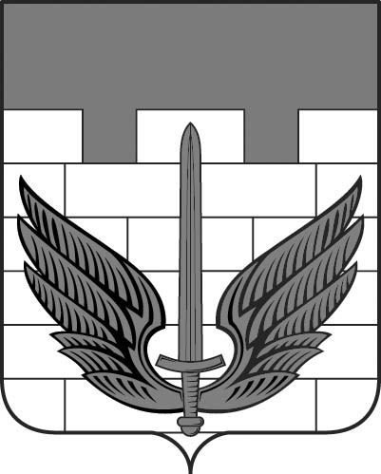
ЗАКРЫТОЕ АДМИНИСТРАТИВНО-ТЕРРИТОРИАЛЬНОЕ ОБРАЗОВАНИЕ
ГЛАВА ЛОКОМОТИВНОГО ГОРОДСКОГО ОКРУГА
ЧЕЛЯБИНСКОЙ ОБЛАСТИ
П О С Т А Н О В Л Е Н И Е

«__13_» ____11______2008 г. № __312__
п.Локомотивный

О нормативных правовых документах по противодействию коррупции в Локомотивном городском округе

В целях выполнения Плана противодействия коррупции в Челябинской области до 2010 года, утвержденного постановлением Губернатора Челябинской области от 29.09.2008 года № 322, и реализации Национального плана противодействия коррупции, утвержденного Президентом Российской Федерации от 31.07.2008 года № Пр-1568 -

ПОСТАНОВЛЯЮ:

1. Утвердить Положение о рабочей группе по противодействию коррупции в Локомотивном городском округе согласно приложению № 1.

2. Утвердить План работы рабочей группы по противодействию коррупции в Локомотивном городском округе на 2008 год согласно приложению № 2.

3. Утвердить План первоочередных мер по противодействию коррупции в Локомотивном городском округе.

4. Назначить:

1) Моисеенко Владимира Николаевича – заместителя Главы округа по социальным вопросам, заместителя руководителя рабочей группы по противодействию коррупции в Локомотивном городском округе – ответственным за координацию работы по противодействию коррупции в Локомотивном городском округе и взаимодействие с вышестоящими структурами Правительства Челябинской области;

2) Гончара Николая Николаевича – начальника отдела правового обеспечения, секретаря рабочей группы по противодействию коррупции в Локомотивном городском округе – ответственным за организационно-техническое и документационное обеспечение деятельности Рабочей группы по противодействию коррупции в Локомотивного городского округа.

5. Постановление подлежит опубликованию в газете «Луч Локомотивного» и размещению на официальном сайте Администрации в сети «Интернет».

6. Организацию выполнения настоящего постановления возложить на заместителя Главы округа по социальным вопросам Моисеенко В.Н.

В.М.Васковский

